İL : GENEL
TARİH : 18.08.2017
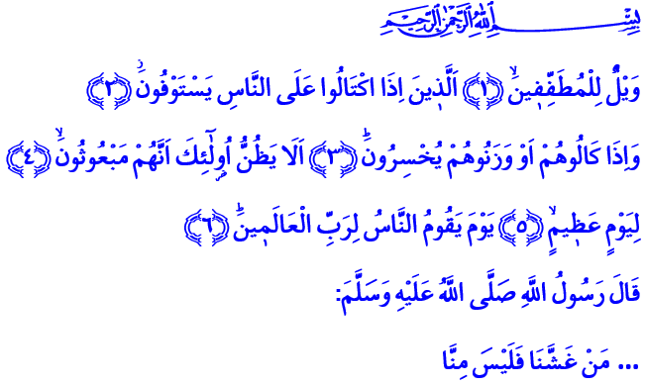
ALIŞVERİŞ VE TİCARET AHLAKI
Aziz Kardeşlerim!
Peygamberimiz (s.a.s), zaman zaman Medine pazarına giderdi. Orada alışveriş ve ticaret yapan insanlar üzerinde izlenimde bulunur, onlarla sohbet ederdi. Yanlış tutum ve davranışlar sergileyenleri uyarırdı. Nitekim Yüce Rabbimizin alışverişe yönelik hayati ikazları ihtiva eden şu ayetleri nazil oldu: “Ölçü ve tartıda hile yapanlara yazıklar olsun. Onlar, insanlardan bir şey aldıklarında tam ölçüp tartarlar. Kendileri başkalarına vermek için ölçtüklerinde ise eksik tartarlar. Onlar, büyük bir gün için diriltileceklerini hiç mi düşünmezler? O gün insanlar, Âlemlerin Rabbinin huzurunda hazır beklerler.”
Kardeşlerim!
Bu âyetler nazil olduktan sonra müminler, Peygamberimizin rehberliğinde alışverişte daha hassas, daha dikkatli davranmaya başladılar. Resûlullah Efendimiz (s.a.s), bu durumdan gayet hoşnut oldu. “Yâ Rabbi! Bunların ölçü ve tartılarını, alışverişlerini bereketli kıl!” duasıyla onları ticarete teşvik etti.
Aziz Müminler!
Yüce dinimiz İslam, bizlere bir alışveriş, bir ticaret ahlakı öğretmiştir. Bu ahlakın başında dürüst davranmak vardır. Yalan ve aldatmaktan kaçınmak vardır. Zira doğruluk ve dürüstlük, mümin olmanın bir gereğidir. Erdemli bir birey olarak yaşamanın şartıdır. Kaldı ki, sadece alışverişte değil; mümin, hayatın her alanında samimiyeti kuşanması gereken kişidir. Yüce Rabbimizin  “Emrolunduğun gibi dosdoğru ol” emri, müminin söz, tutum ve davranışlarının mihveridir. Peygamberimiz (s.a.s)’in  “Bizi aldatan bizden değildir” uyarısı, müminin insanlarla olan ilişkisinde vazgeçilmez bir ilkedir.
Kıymetli Kardeşlerim!
Allah Resûlü (s.a.s), “Dürüst ve güvenilir tüccar, peygamberler, dosdoğru kimseler ve şehitlerle beraberdir.” buyurmuştur. Bu hadisten de anlaşılacağı üzere alışverişte, ticarette açık sözlü, şeffaf olmak, önemli ahlaki bir ilkedir. Şu olay bunun en güzel örneklerindendir: Sahabeden biri, alışverişle ilgili zihnini meşgul eden bazı hususları danışmak üzere Peygamberimiz (s.a.s)’in yanına gelir. Allah Resûlü, onu dikkatlice dinledikten sonra kendisine şu nasihatte bulunur: “Bir şey satın almak istediğin zaman, verebileceğin fiyatı söyle! Bir şey satmak istediğin zaman da, yüksek fiyat değil, onun piyasadaki değerini söyle!”
Değerli Kardeşlerim!
Peygamberimiz (s.a.s), “Kusurlu bir malı, kusurunu açıklamadan satması Müslümana helâl değildir.” hadisiyle bizleri uyarmıştır. Zira malın kusurunu gizlemek, alışverişin bereketini, insanların birbirine olan güvenini yok eder. Satıcı, her ne kadar kâr etmiş gibi gözükse de onun kârı hüsrandır. Bunun bilincinde olan bir mümin, kâr ve kazanç elde etmek için her yolu mubah göremez. Aldatıcı reklam, hile, haksız rekabet ve aşırı kâr gibi yollara tevessül edemez. Bir başkasının kaybı ve zararı üzerinden kazanç ve kâr devşiremez. Bilir ki bir başkasını aldatması aslında bizatihi kendisini aldatmasıdır. Nitekim Yüce Rabbimiz, geçmiş toplumlardan kimilerinin, alışverişte dürüst davranmayarak yeryüzünde bozgunculuk çıkardıkları için helak edildiklerini bildirmiştir.
Kardeşlerim!
Ticaret ahlâkının temel ilkelerinden biri de kazancın helâl olmasına dikkat etmektir. Yapıp ettiklerinden bir gün mutlaka hesaba çekileceğine inanan bir mümin, kazancına haram karıştıramaz. Bu anlamda Yüce Allah’ın haram kıldığı şeyleri alıp satmak bir Müslüman için helâl değildir. İçki, uyuşturucu ticareti yapmak, kumar oynamak veya oynatmak, vergi kaçırmak gibi hususlardan Müslüman uzak durmalıdır.
Aziz Müminler!
Ne hazindir ki, kimileri gün geçtikçe helal kazanç duyarlılığını yitirmektedir. Kimileri, her yolu mubah sayarak sadece kazanç ve menfaat odaklı hareket edebilmektedir. Kimileri, hırs ve tamahın, kuralsızca daha çok kazanmanın, hâsılı dünya malının esiri olabilmektedir. Kimileriyse Allah’ın en büyük ayeti olan insanın maddi ve manevi kazanımlarını ölçüsüz ve hayasızca istismar edebilmektedir.
Oysa hayatımızın her alanında olduğu gibi alışverişte de asıl olan Yüce Rabbimizin rızasıdır. Öyleyse geliniz! Kazancımızı doğruluk ve samimiyet üzerine inşa edelim. Kul hakkına riayet ederek sofralarımızı, ömrümüzü daha da bereketli kılalım. Kendimizin, eşimizin, evladımızın boğazından haram bir lokma geçmemesi için duyarlı olalım. Alışverişimizde, ticaretimizde Peygamberimiz (s.a.s)’in şu hadisi hepimiz için bir ölçü olsun: “Dünya malı, tatlı ve çekicidir. Kim onu tok gözlü bir şekilde alırsa o mal bereketlenir. Kim de onu açgözlülük ve ihtirasla alırsa bereketi kaybolur.”

Mutaffifîn, 83/1-6.
İbn Mâce, Ticâret, 35.
Buhârî, Büyû’, 53.
Hûd, 11/112.
Müslim, Îmân, 164.
Tirmizî, Büyû', 4.
İbn Mâce, Ticâret, 29.
İbn Mâce, Ticâret, 45.
Hûd, 11/84-95.
Buhârî, Zekât, 50. Hazırlayan: Din Hizmetleri Genel Müdürlüğü

